

Materia
Seguridad del Software(371)

Meta 4.1.5
Cross-Site Scripting (XSS)

Docente
Carlos Francisco Alvarez Salgado

Presentado por:
Luis Eduardo Galindo Amaya (1274895)

Sumario
XSS 3
Clases de XSS 3
XSS almacenado (Stored XSS) 3
XSS reflejado (Reflected XSS) 3
XSS basado en DOM (DOM-based XSS) 3
Conclusión 3

Lanzar una instancia EC2
Accede a la consola de EC2 y Selecciona "Launch instance".

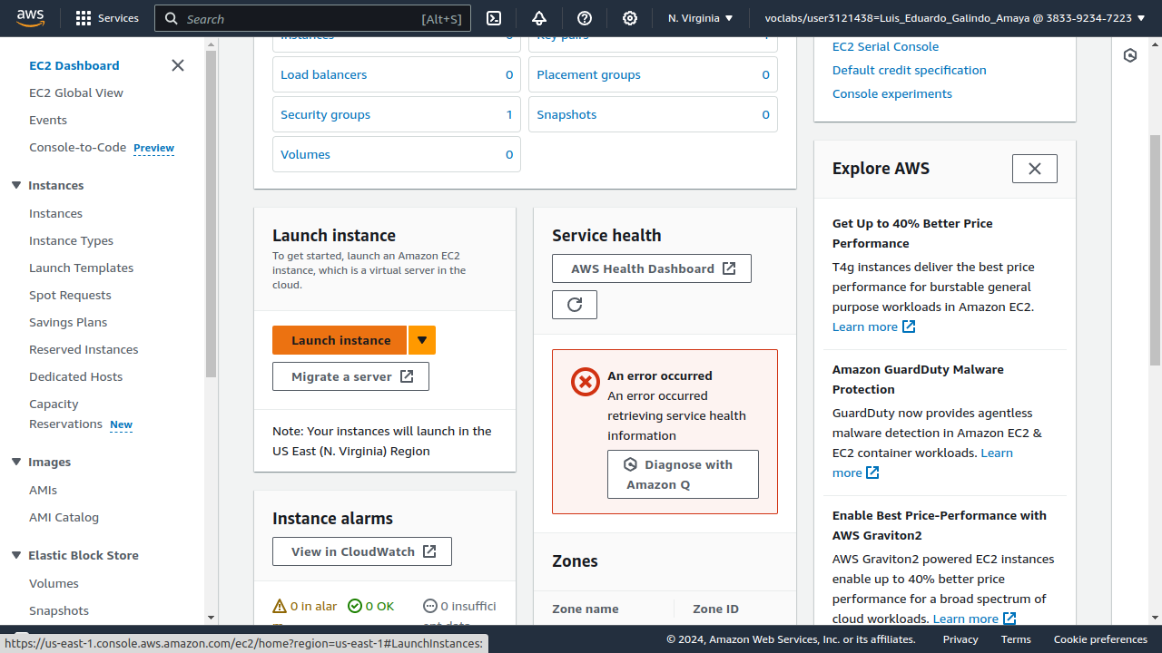Figura 1: Crear instancia de EC2

Completa los detalles requeridos como el nombre, tipo de instancia, clave SSH, configuración de red, etc.

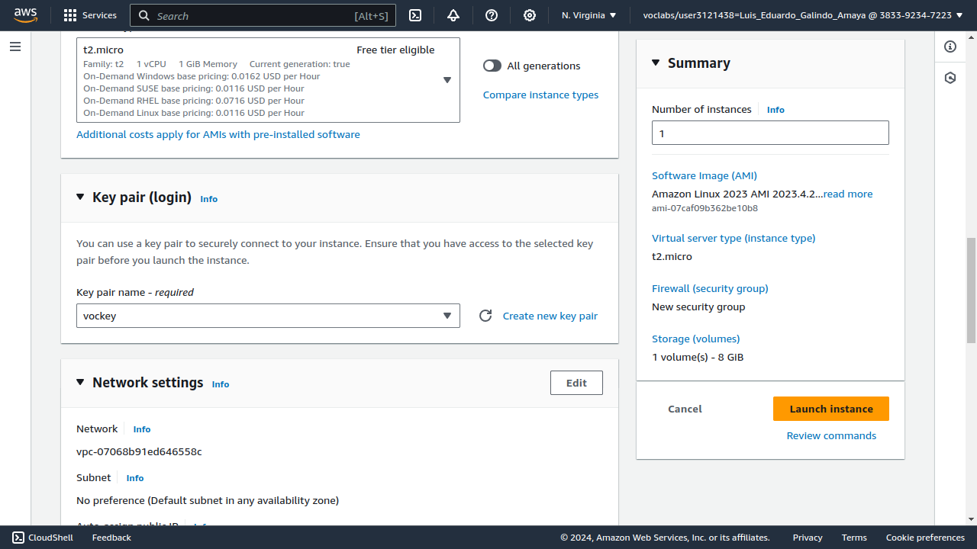Figura 2: Keypar

Configura el script de inicio para instalar y configurar un servidor web Apache.

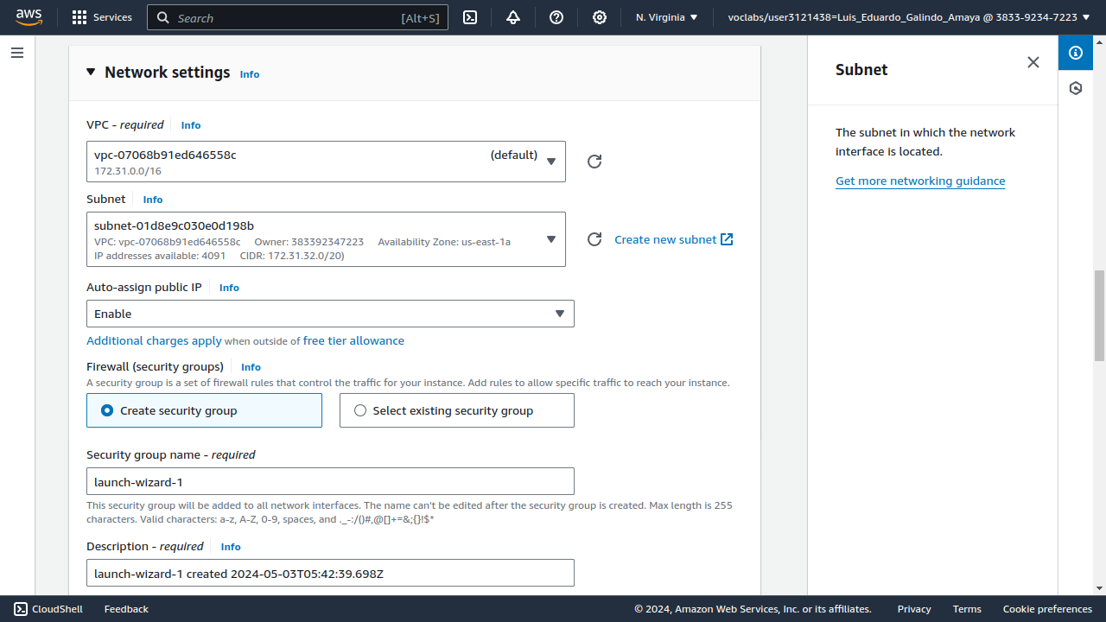Figura 3: Configurar subnet

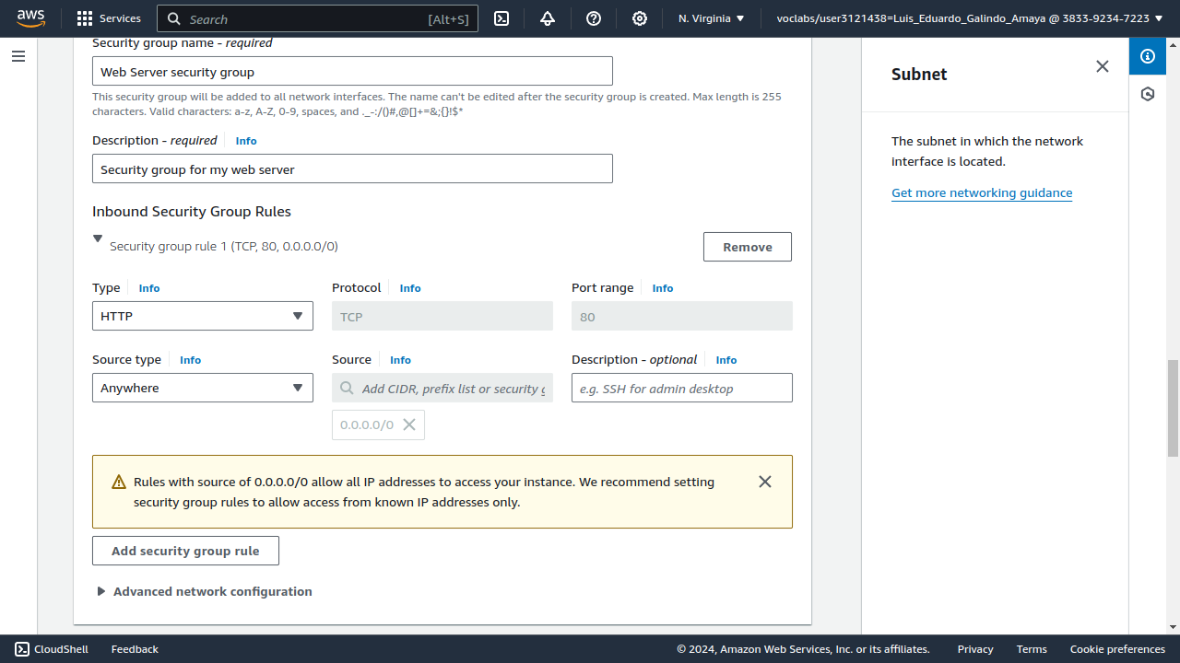Figura 4: Configurando regla del Security Group

Lanza la instancia y espera a que esté en estado "Running" y que pase la verificación de estado.

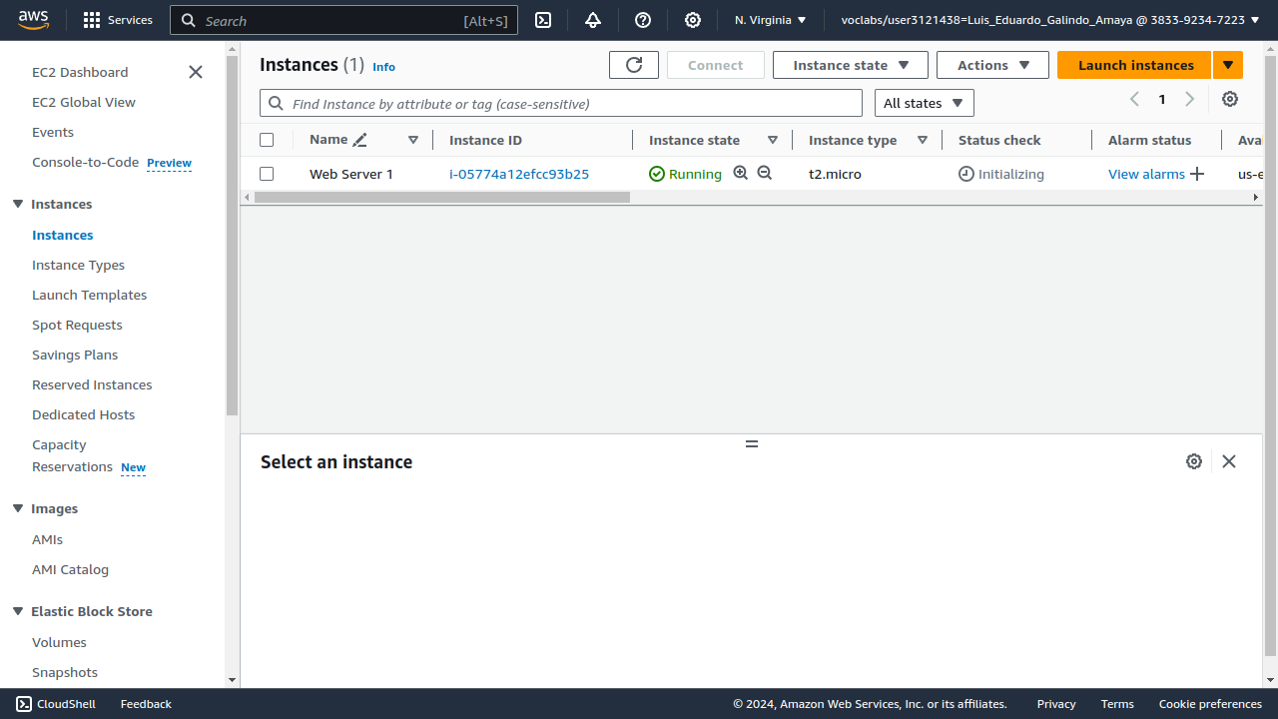Figura 5: Instancias activas de EC2

Acceder al sitio web de la instancia EC2
Copia la dirección IPv4 pública de la instancia EC2 y Abre un nuevo tab en el navegador y carga la dirección copiada para acceder al sitio web.

Figura 6: Pagina creada

Crear una segunda instancia EC2 para balanceo de carga
Regresa a la consola de EC2, selecciona la instancia Web Server 1 y Desde el menú de acciones, elige "Images and templates" y luego "Launch more like this".

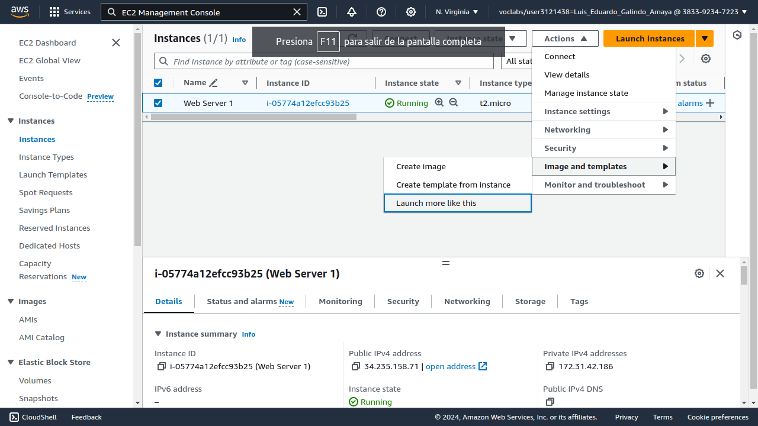Figura 7: Crear mas instancias

Completa los detalles para lanzar una segunda instancia EC2.

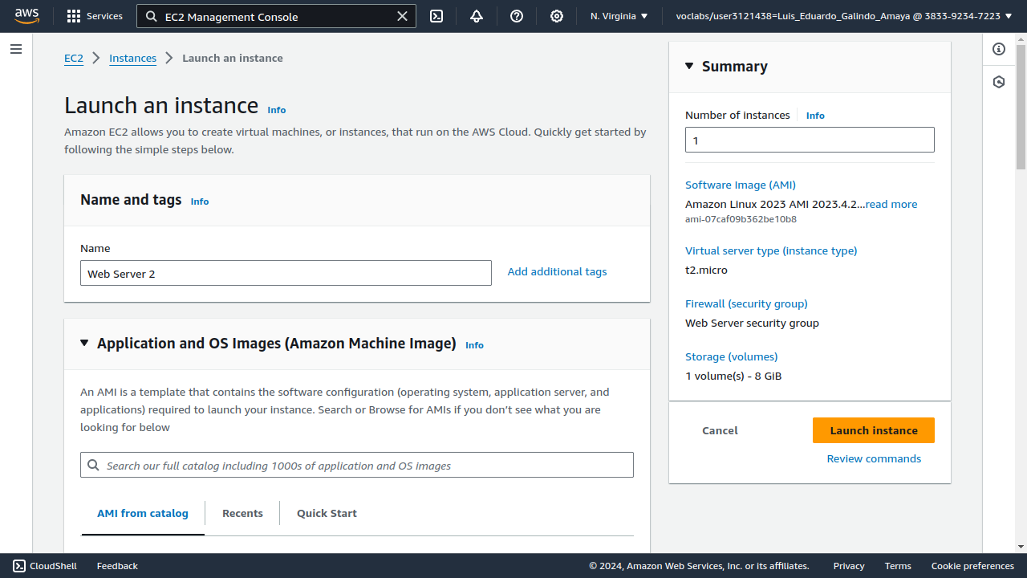Figura 8: Craeer otra instancia

Configura el script de inicio para la segunda instancia.
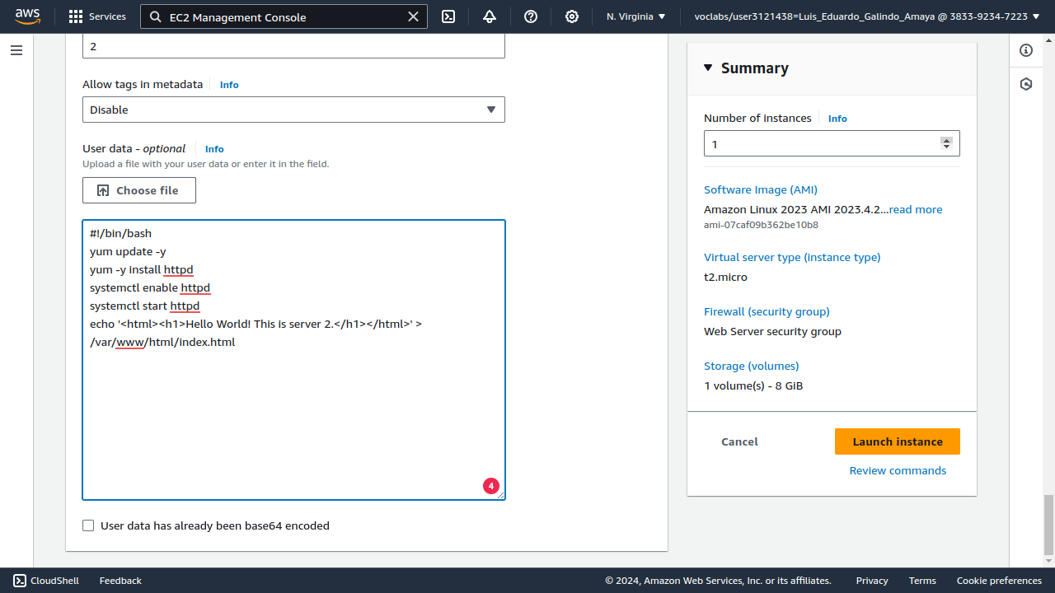Figura 9: Configuración del server

Lanza la instancia y verifica que esté en estado "Running" y pase la verificación de estado.

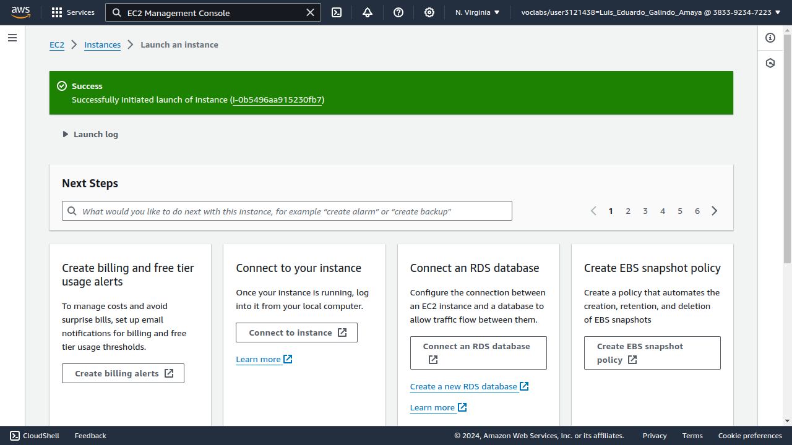Figura 10: Instancia creada

Acceder al sitio web de la segunda instancia EC2
Copia la dirección IPv4 pública de la segunda instancia EC2 y abre un nuevo tab en el navegador y carga la dirección copiada para acceder al sitio web de la segunda instancia.

Figura 11: Servidor 2

Crear un balanceador de carga
En la consola de EC2, bajo "Load Balancing", selecciona "Load Balancers".
Crea un nuevo balanceador de carga de aplicación.

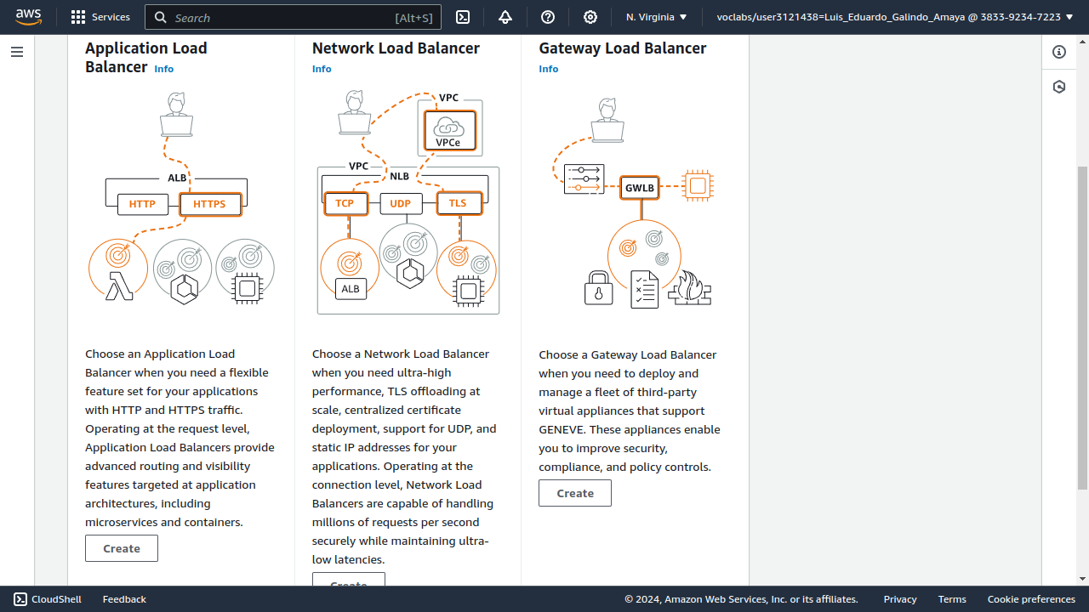Figura 12: Opciones de balanceadores

Configura la básica y la red de mapeo, grupos de seguridad y enrutamiento.

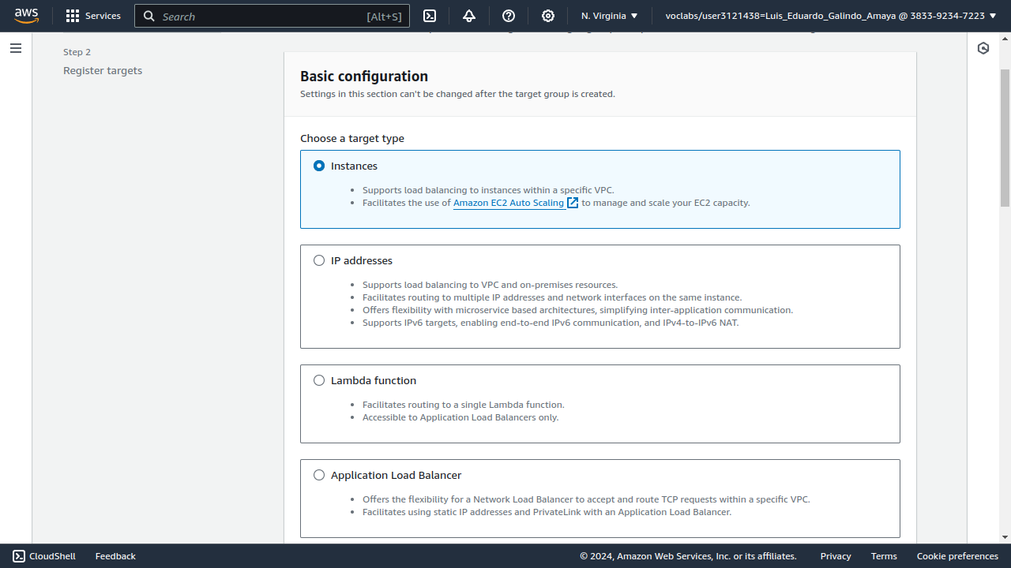Figura 13: Configurando

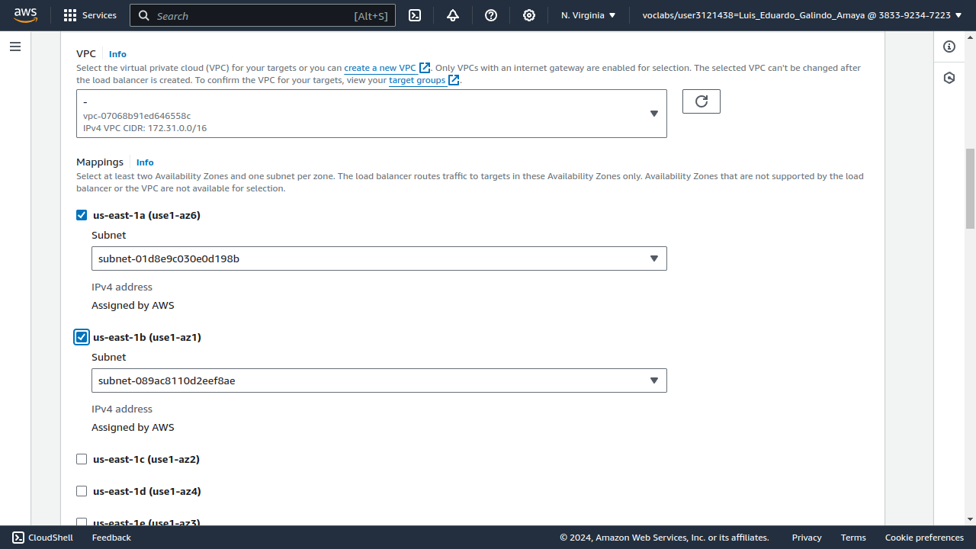Figura 14: Agregar a la zona de disponibilidad

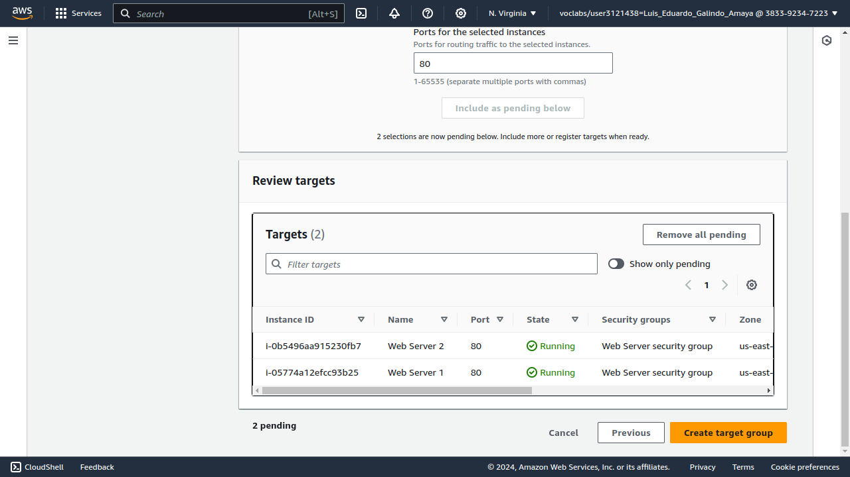Figura 15: Instancias de EC2

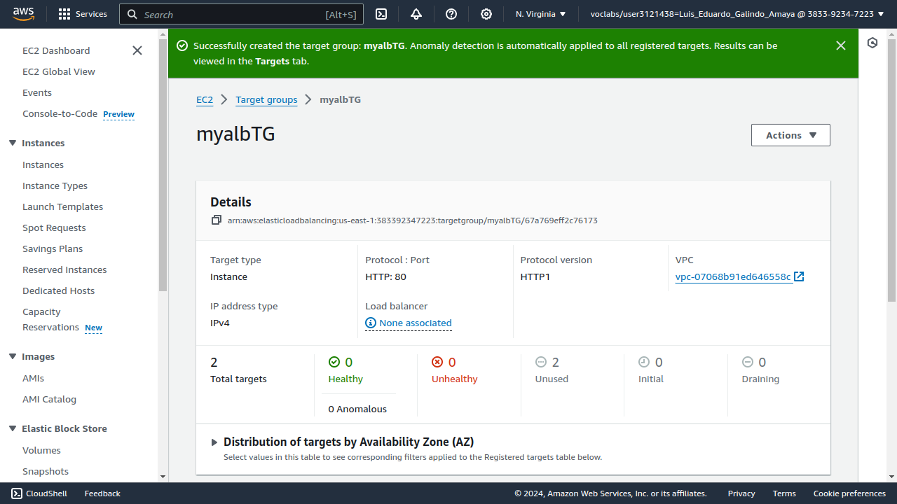Figura 16: Balanceador activo

Crea un grupo de destinos y registra las instancias EC2 creadas anteriormente.
Finaliza la creación del balanceador de carga.

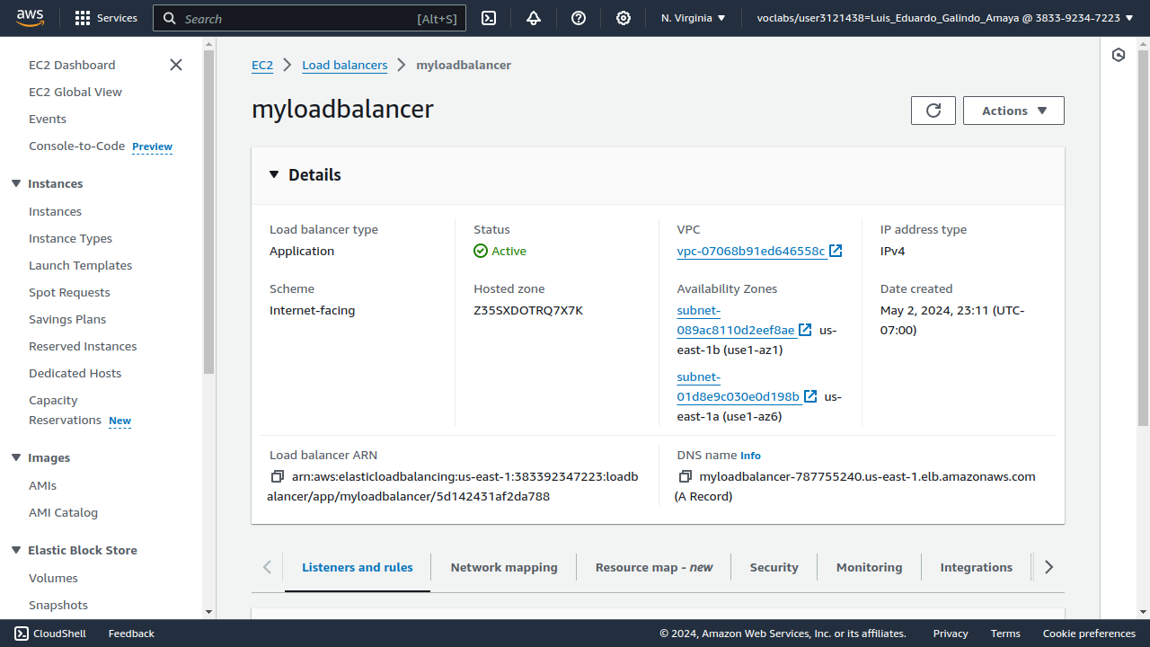Figura 17: Balanceador creado
Tarea 6. Probar el balanceador de carga
Selecciona el balanceador de carga recién creado.
Copia el nombre DNS.
Abre un nuevo tab en el navegador y carga el nombre DNS.
Refresca la página varias veces para observar cómo el balanceador de carga dirige entre las instancias EC2.

